Họ và tên: Vũ Đại Dương
MSSV: 23520359
Thiết lập mạng
- Mở Cisco Packet Tracer
- Ấn chọn Network Devices, chọn Router 4331 trong Router và đưa ra màn hình Cisco
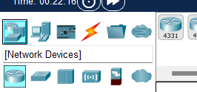
- Sau đó qua Switchs, chọn Switch 2960 và đưa ra màn hình
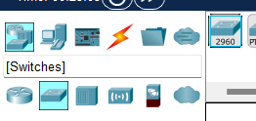
- Qua End Devices, chọn PC 2 lần và server và đưa ra màn hình
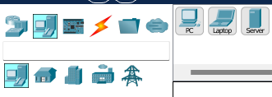
- Ta được topo mạng:
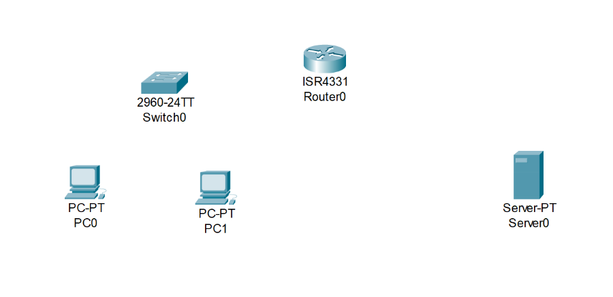
- Sau đó chọn Connections và chọn Cancel và nối các thiết bị lại với nhau:
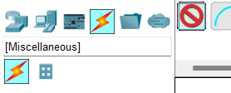
+ PC0 và Switch0
+ PC1 và Switch0
+ Switch0 và Router0
+ Router0 và Server0
- Đổi tên: User0 (PC0), User1 (PC1), S0 (Switch0), R0 (Router0), Sv0 (Server0)
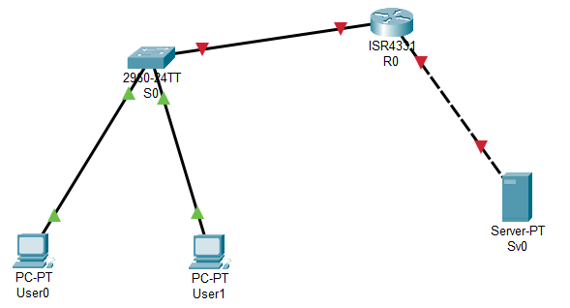
- Vào User0, chọn Desktop, chọn IP configuration
- Set Ipv4, Subnet Mask, Default Gateway (Ip của R0 trên mạng của User0)
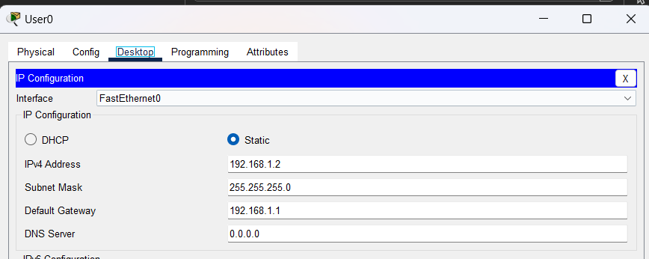
- Vào Sv0, chọn Desktop, chọn IP configuration
- Set Ipv4, Subnet Mask, Default Gateway (IP của R0 trên mạng của Sv0)
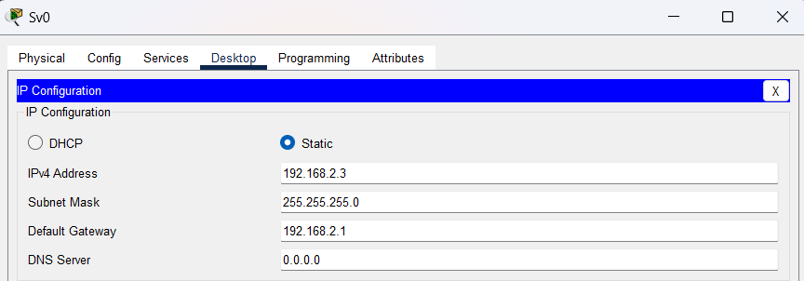
- Vào R0, mở CLI
- Nhập các lệnh để cấu hình IP trên cổng GigaEthernet0/0/0 kết nối với User0
- Lệnh show ip interface brief để kiểm tra cấu hình
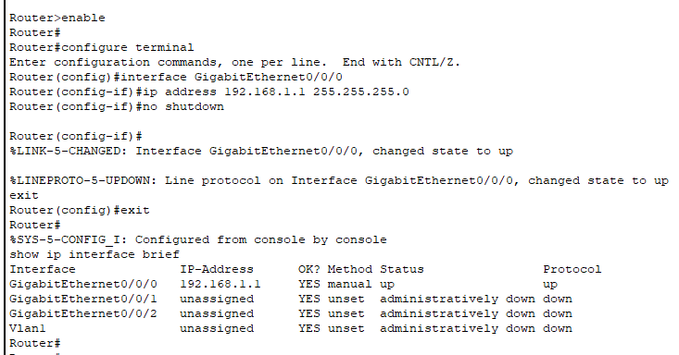
- Nhập các lệnh để cấu hình IP trên cổng GigaEthernet0/0/1 kết nối với Sv0
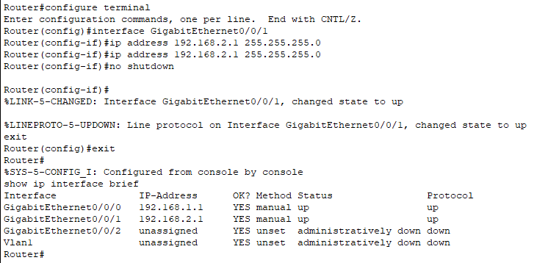
- Sau khi hoàn thành, topo mạng:
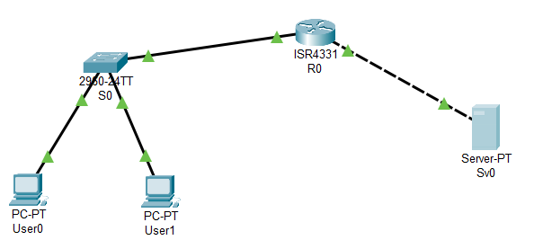
- Vào User0 (PC0), chọn Desktop, chọn Command Prompt
- Nhập lệnh ping tới IP của Sv0 (ping 192.168.2.3)
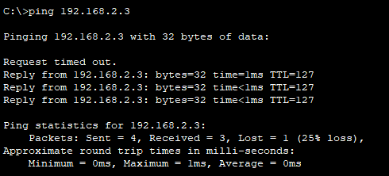

TaskW10
- Thêm các thiết bị vào màn hình Cisco Packet Tracer sau đó nối dây cho từng thiết bị:
+ PC0, PC1 với Switch2
+ Laptop0, PC2 với Switch1
+ Switch1, Switch2 với Local Router
+ Local Router, Facebook Router với Core Router
+ PC3 với Switch0
+ Switch0, Facebook Server với Facebook Router
- Set IP PC0
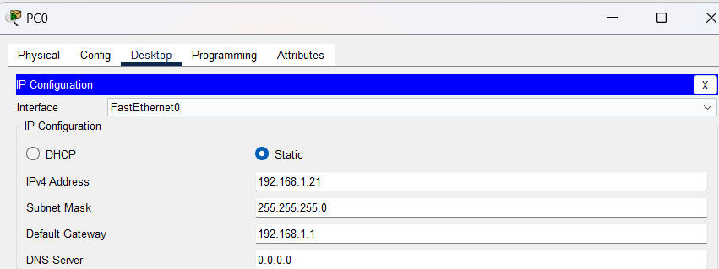
- Set IP PC1
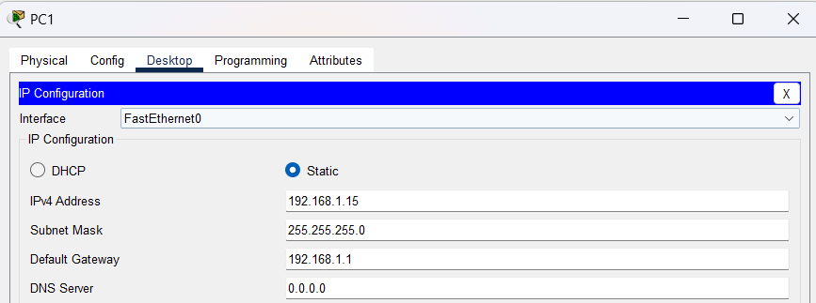
- Set IP Laptop0
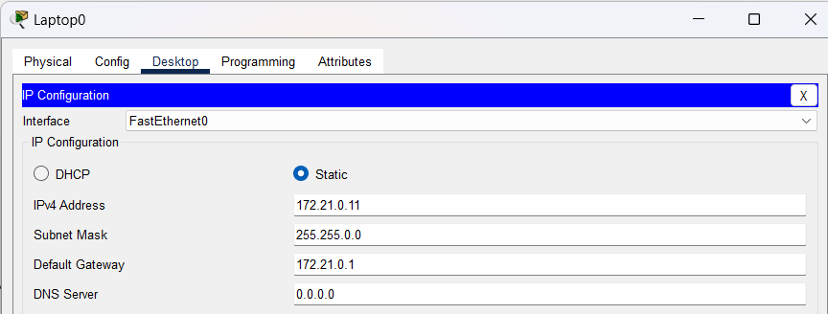
- Set IP PC2
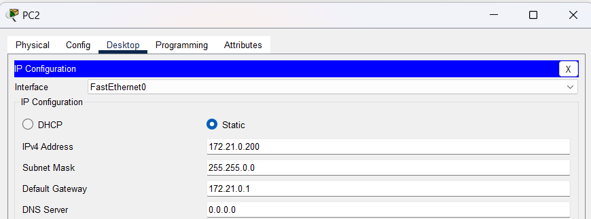
- Set IP PC3
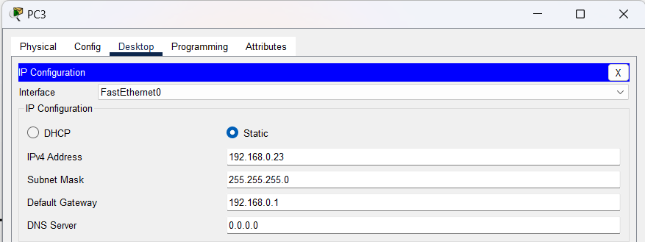
- Set IP Facebook Server (Server0)
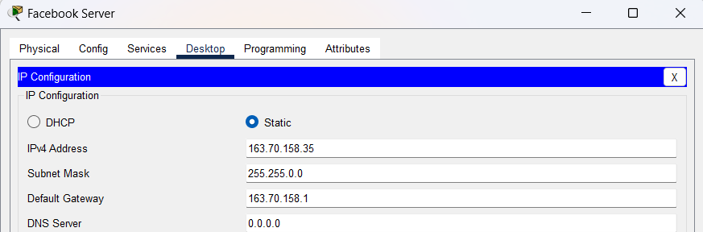
- Cấu hình IP GigabitEthernet0 của Local Router//Gateway để kết nối với Core Router
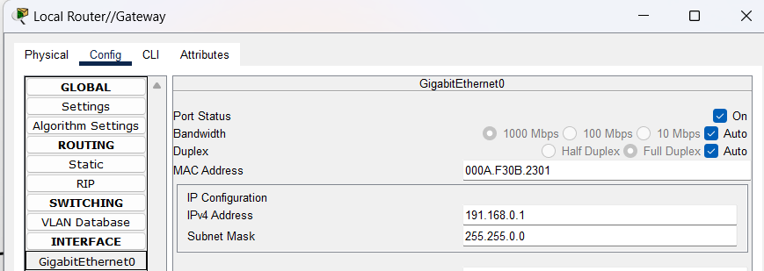
- Cấu hình OSPF cho Local Router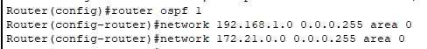
- Lưu lại cấu hình Local Router:
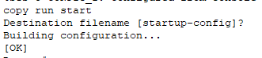
- Cấu hình IP GigabitEthernet0/0 và GigabitEthernet0/1 của Core Router để kết nối với Local Router và Facebook Router
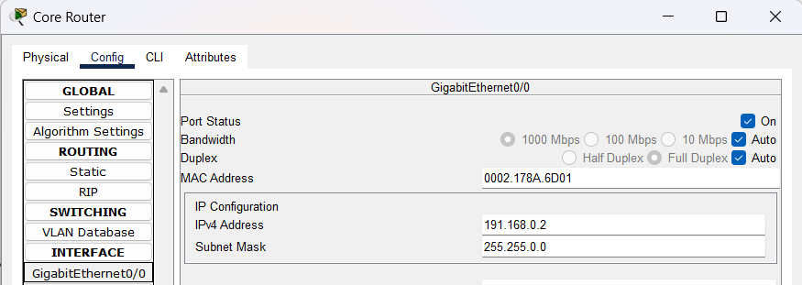
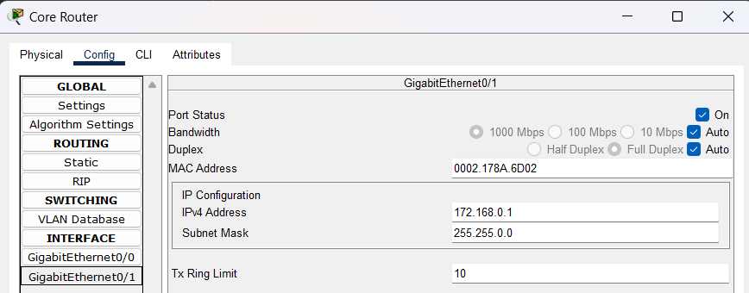
- Cấu hình OSPF cho Core Router
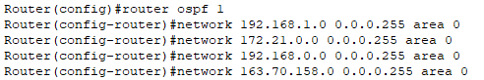
+ Kiểm tra thông tin giao diện OSPF (show ip ospf interface)
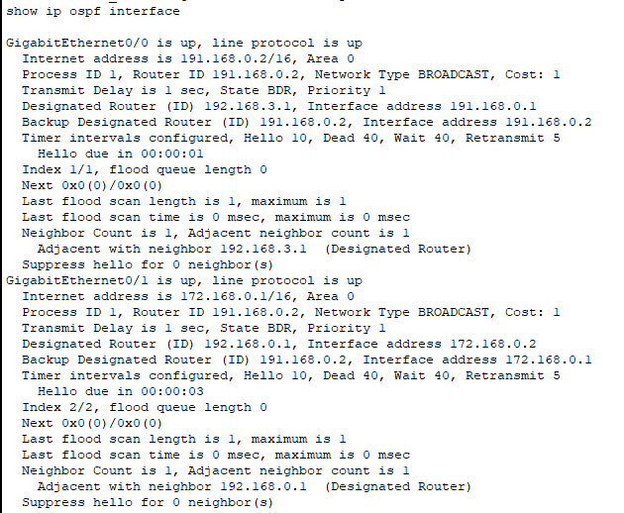
+ Kiểm tra trạng thái OSPF (show ip ospf neighbor)
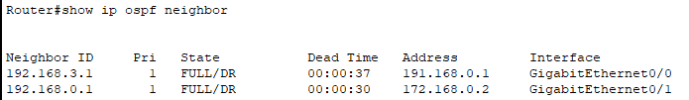
+ Lưu lại cấu hình Core Router:
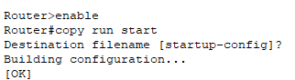

- Cấu hình IP GigabitEthernet0/0 của Facebook Router để kết nối với PC3
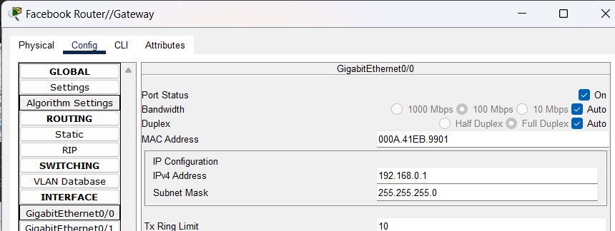
- Cấu hình IP GigabitEthernet0/1 để kết nối Facebook Server
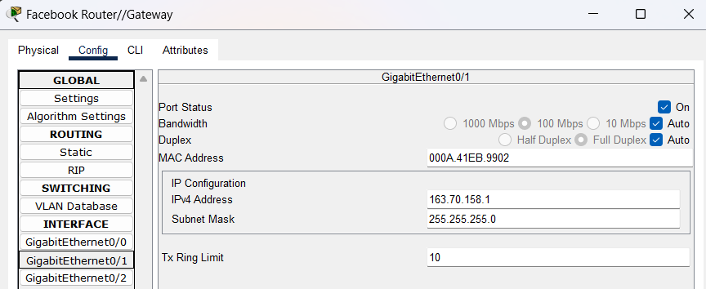
- Cấu hình IP GigabitEthernet0/2 để kết nối Core Router
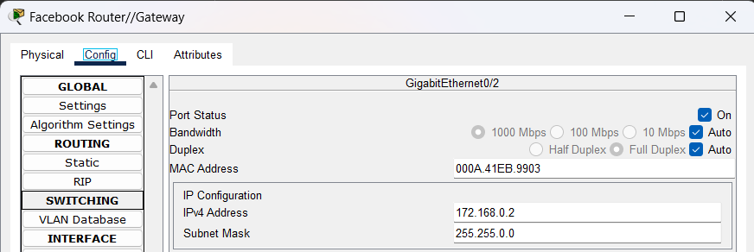
- Cấu hình OSPF của Facebook Router:
- Lưu lại cấu hình Facebook Router:
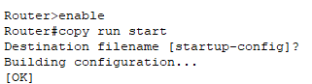
- Kết quả topo:
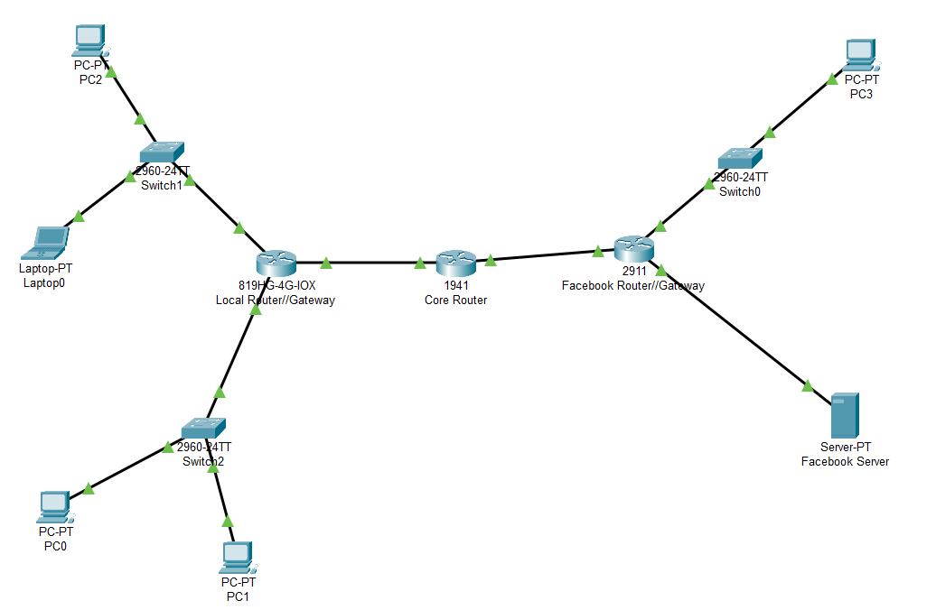
- Test:
+ Ping Local Router đến PC3
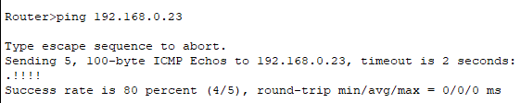
+ Ping Local Router đến Facebook Server
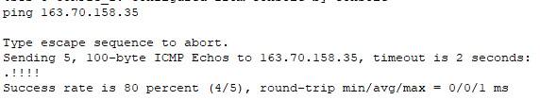
Giao thức ICMP
- Chạy Wireshark
- Mở cmd, chạy lệnh ping
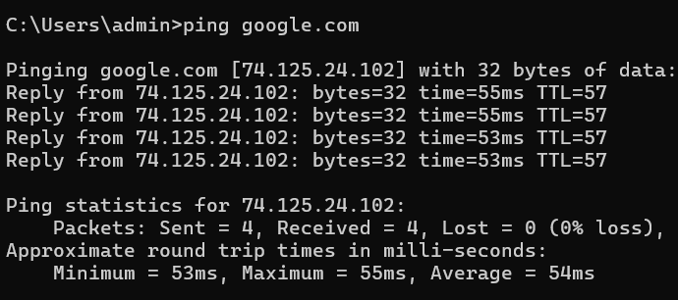
- Về Wireshark, ngừng bắt gói tin, lọc giao thức ICMP
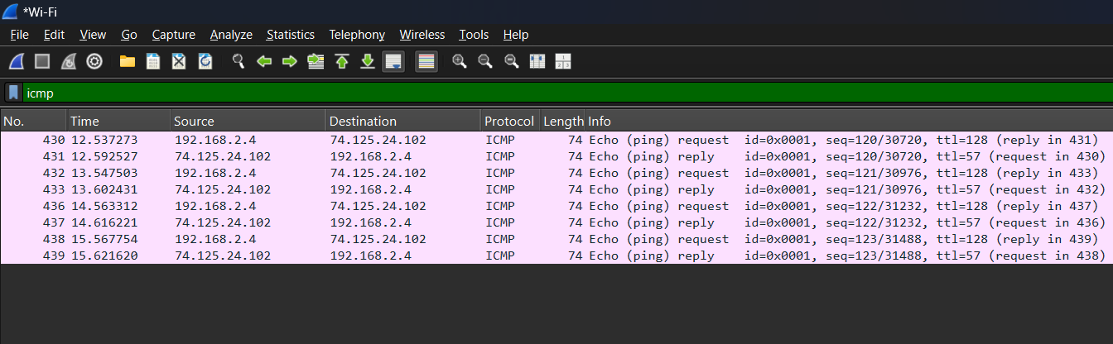
- Request:
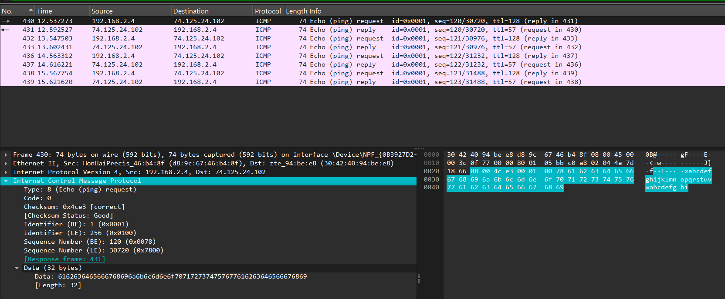
- Phân tích header (8 bytes): 08 00 4c e3 00 01 00 78
+ 08: Type – Echo request (yêu cầu ping)
+ 00: Code
+ 4c e3: Checksum – kiểm tra lỗi => correct
+ 00 01: trường Identifier – phân biệt yêu cầu Echo
+ 00 78: trường Sequence Number – Số thứ tự của yêu cầu Echo
- Reply
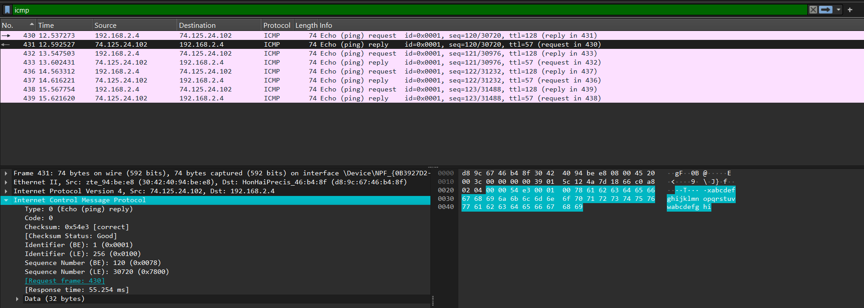
- Phân tích header (8 bytes): 00 00 54 e3 00 01 00 78
+ 00: Type – Echo reply (yêu cầu ping)
+ 00: Code
+ 54 e3: Checksum => correct
+ 00 01: trường Identifier
+ 00 78: trường Sequence Number

